AEROCOR
FICHA TÉCNICA
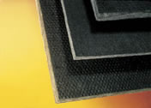

Aislamiento acústico y térmico de lana mineral de vidrio biosoluble, diseñado para el aislamiento de la superficie interna de ductos metálicos de aire acondicionado y ventilación. El material consiste en lana de vidrio aglomerada con resina termo-resistente, de textura uniforme, presentado en láminas semi-rígidas. La superficie de exposición al aire se presenta reforzada con un mate en fibra de vidrio de color negro.

CARACTERÍSTICAS DE USO Y APLICACIÓN

Las aplicaciones típicas de este producto son ahorro de energía y mejor acústica en la instalación, es térmico y acústico de uso interno para ductos metálicos de sección rectangular, en sistemas comerciales o residenciales de ventilación o aire acondicionado, calefacción o enfriamiento.
El aire debe estar libre de sólidos que provoquen erosión en las paredes de los ductos, se deben instalar filtros de polvo en la boca de succión de aire del sistema.
Los daños como perforaciones o cualquier otro deterioro de la malla de refuerzo disminuye considerablemente el desempeño mecánico del sistema de aire acondicionado, por lo tanto, cualquier daño en el refuerzo debe ser reparado con el adhesivo que cumpla con los requisitos de calificación de la ASTM C916.

Este producto no es recomendado para ser usado en exteriores, cocinas, chimeneas, ni zonas húmedas o con una temperatura superior a 60°C (140 °F), ni en lugares donde pueda estar sometido a abuso físico. La temperatura máxima del aire transportado dentro del ducto no debe exceder de 121°C (250°F). ASTM C1071 Standard Specification for Fibrous Glass Duct Lining Insulation (Thermal and Sound Absorbing Material) Type II.
El sistema debe ser usado para transporte de aire de ventilación o aire acondicionado, todos los ductos, rejillas y difusores deben estar debidamente sellados para evitar el ingreso de humedad al sistema.
Las aplicaciones típicas de este producto son ahorro de energía y mejor acústica en la instalación, es térmico y f.

aislamiento

PROPIEDADES FÍSICAS Y ESPECIFICACIONES
PRODUCTO | LONGITUD  (mm) | ANCHO  (mm) | ESPESOR (1)  (mm) | PESO ± 10%  kg/m² (g/ft²)
AEROCOR REFORZADO  117” X 48” X 1” (2.5#) | 2972 ± 6 mm | 1219 ± 3mm | 25.4 ± 1mm | 1.01 (94.4)
Encuadramiento: ángulos rectos a 90°, máximo 3 mm de desviación.

PROPIEDAD | NORMA | DESCRIPCIÓN
Temperatura máxima | ASTM C447 | 121°C (250°F)
Desempeño térmico (Conductividad térmica) | ASTM C518 | 0.033 W/m.°C a 24°C Temperatura Media. Valor típico (0.23 BTU.in/hr.ft².°F a 75°F Temp. Media)
Desempeño acústico (Coeficientes de reducción de ruido) | ASTM 423 (1) | NRC: 0.7 (1 in) **  Montaje A
Absorción de vapor de agua | ASTM C1104/C 1104M | <3% en peso a 120°F (49°C), 95% R.H.
Características de quemado de la superficie | ASTM E84 / UL723 | Índice de propagación de llama < 25  Índice de generación de humo < 50
Corrosividad | ASTM C665 /  ASTM C795 | Cumple los requerimientos
Rigidez | C1101 /C1101M | Clasificado como Semi – Rígido
Resistencia a los hongos | ASTM C1338 | Cumple los requerimientos
Emisión de Olores | ASTM C1304 | Cumple los requerimientos
Contenido de Decabromuro | Estado de Oregon | Cumple los requerimientos
** No se cuenta con mediciones de NRC para producto 2.5#. El valor reportado es el NRC para un producto 3# de densidad como valor aproximado.

(1) NRC (Coeficiente De reducción de ruido): Valores esperados basados en productos similares y un número limitado de muestras, ASTM C423 Método de ensayo estándar para los coeficientes de reducción de ruido mediante el método de reverberación. (Montaje A): Material colocado sobre un soporte sólido como un muro de concreto. Los valores NRC deben ser usados como una referencia para comparar diferentes materiales de construcción.

ESTÁNDAR VISUAL

CARACTERÍSTICA | GUÍA DE ACEPTACIÓN
Color | La superficie recubierta así como la lámina son de color negro, en coloraciones que van desde el gris oscuro hasta el negro.
Apariencia de la Superficie y del acabado | El refuerzo debe estar limpio y sin perforaciones. No debe presentarse evidencia de desprendimientos.  En cualquiera de las dos superficies no deben presentarse protuberancias ni hendiduras que superen 3mm (1/8 in) de altura o profundidad ni más de 25 mm (1in) de ancho o diámetro.  Sobre la superficie expuesta al aire se pueden presentar ocasionalmente parches blancos; no más de tres en una lámina, que no excedan un área de 0,04 m² (aproximadamente el área de la palma de la mano; 20 cm de diámetro); y no más de un parche húmedo que no exceda la misma área.  El estándar visual del producto terminado no afecta las características térmicas y acústicas típicas esperadas del producto instalado. Es así como, la presencia de arrugas en cualquier sentido dentro de la lámina, de profundidad no mayor a 1.5 mm (1/16in), de ancho no mayor a 3.0 mm (1/8 in) y con un largo de máximo 30.48 cm (12 in), son consideradas propias del material.  Sin embargo, las siguientes características son consideradas defectos del producto:  Bolsas de aire entre la lámina y la película, que evidencie serios desprendimientos de la misma, acabado rasgado, manchado o corrido, que no cubre la totalidad de la superficie con tolerancia máxima aceptable de 6 mm (-1/4in).  La lámina debe dejarse cortar fácilmente con herramientas de filo razonable, no se deben formar motas en la cuchilla, ni se debe desmoronar la lana, el corte debe quedar limpio y de superficie uniforme.

EMPAQUE

NOMBRE DEL PRODUCTO | LÁMINAS/EMPAQUE | ÁREA/ EMPAQUE (m²) | PESO NETO +/-10% kg/Empaque
AEROCOR REFORZADO  117” X 48” X 1” | 6 | 21.74 | 21.95
PESO BRUTO (kg/bulto) = PESO NETO (kg/bulto) + 0.6 kg aprox.
Empaque: Forro de cartón, polietileno, etiqueta autoadhesiva.

CONTENIDO DE RECICLADO

(1) PI Contenido Reciclado Post Industrial: Recogido de los fabricantes o la industria.
(2) PC Contenido Reciclado Post-Consumidor: Recogido de usos finales.

CONTENIDO DE RECICLADO  TOTAL | CONTENIDO DE RECICLADO POST-INDUSTRIAL PI (1) | CONTENIDO DE RECICLADO  POST-CONSUMIDOR PC (2)
64.33 % | 64.33 % | 0 %
Act. Enero 2016

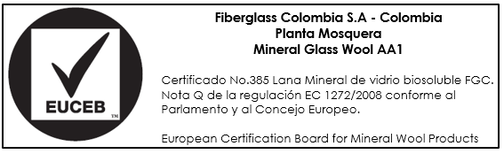

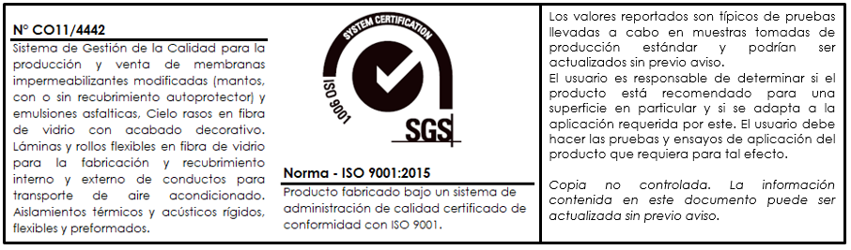

Última actualización: Enero 2026

CONTROL CAMBIOS
Fecha | Descripción cambio | Responsable
23/09/2013 | Revisión documento EDC017es-V5 Aerocor. | Estefania López/ Ing. Soporte innovación.
26/05/2016 | Se incluye tabla de control de cambios en formato EDC. | Estefania López/ Ing. Soporte innovación.
05/10/2016 | Se elimina producto 5/8” inactivo en sistema y se aclara NRC para producto 3#.  Se modifica documento a formato ficha técnica: P04_FT_07_IN_AEROCOR_ES | Estefania López/ Ing. Soporte innovación.
03/08/2017 | Se actualiza logo por cambio de marca. | Estefania López/ Ing. Soporte innovación.
28/08/2018 | Se actualiza SGS 2015 | Estefania López

Impresiones del documento sin sello/firma original no son copias controladas

La información contenida en este documento es confidencial para la persona a quien va dirigida y no debe ser compartida con ninguna otra persona. No puede ser reproducido en su totalidad, o en parte, ni ninguna parte de la información contenida en el mismo podrá ser divulgada sin el consentimiento previo de los directores de la compañía. Si usted no está autorizado para usar o revisar este documento o si lo ha recibido por error por favor destrúyalo.

The information in this document is confidential to the person to whom it is addressed and should not be shared with anyone else. It cannot be reproduced in whole or in part, or any part of the information contained therein may be disclosed without the prior consent of the directors of the company. If you are not authorized to use or revise this document or if you have received it by mistake please destroy it.

